Energiformer og træet

Energiomsætning og energikæder omkring os

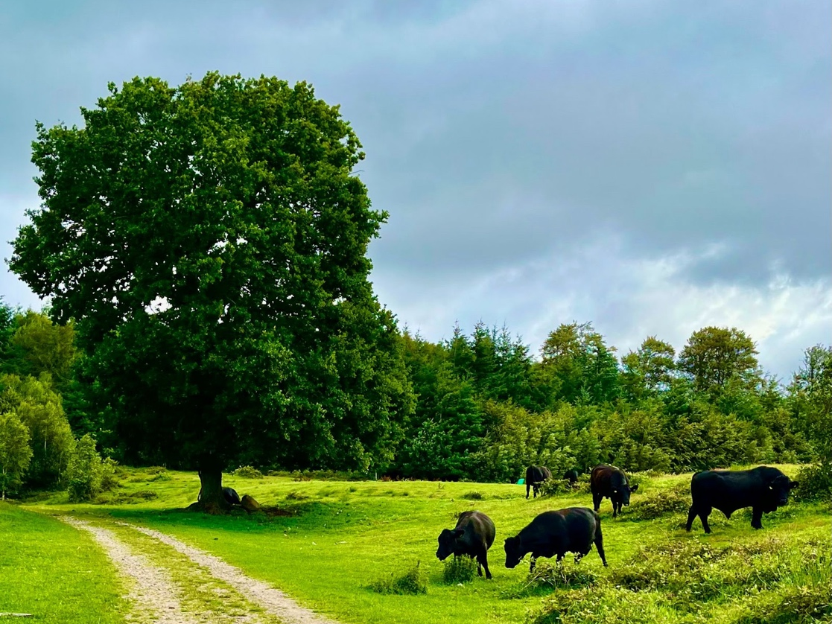

Aktiviteter

Aktivitet 1 Strålingsenergi

Aktivitet 2 Energiformer og energikæder

Energiomsætning i træer

Aktivitet 3A Kemisk energi – Fotosyntesen

Aktivitet 3B Potentiel energi

Aktivitet 4 Termisk energi - Bålet

Lærervejledning

Dette undervisningsmateriale har fokus på undersøgende undervisning uden for klasserummet, uden brug af computer, og er udarbejdet med henblik på fysik i udskolingen og fysik i 1.g i gymnasiet.
Aktiviteterne kommer omkring alle energiformer undtagen elektrisk energi, og indgår i en samlet fortælling med træet og eleven som centrum. Formålet er at give eleverne oplevelser med og blik for energiformer og -kæder i naturen.
Aktiviteterne er understøttet af uddelingsark, hvoraf ét er gennemgående for hele forløbet og danner afslutningsvis overblikket over dagens resultater. Igennem forløbet skal eleverne foretage enkelte beregninger for hver energiform, med det formål at opnå en fornemmelse af størrelsen af de energimængder, der indgår i de forskellige processer. De får kendskab til formlen for energiformen, energienheden joule, og opnår en fornemmelse af størrelsesforskellen mellem energiformerne.
Fortællingen tager udgangspunkt i energi, som vi ikke kan måle direkte. Energi kan bruges til at beskrive, hvor meget forandring der er sket eller kan ske.
I løbet af dagen får de mærket, spist, løftet, brændt og opvarmet og oplever derved de forskellige energiformer og, hvor meget energi der indgår i hver proces. Træet er centralt i fortællingen, men energiomsætningen i kroppen bliver gennem elevernes oplevelser også en naturlig del af historien.
Efter at have oplevet aktiviteterne ude i naturen, kan fortællingen gentages i klasserummet hvor nyopstået undren diskuteres og beregninger kan trænes.
Denne lærervejledning er forsøgt gjort så kortfattet som muligt og uafhængig af de omgivelser man er i, men bærer præg af omgivelserne i Svanninge Bjerge hvor aktiviteterne udfoldes i Geo&Bio-sammenhæng. Her varer turen alt fra 2-4 timer afhængigt af det faglige niveau og vejret, på en 4 km lang rute i kuperet terræn med søer og bålpladser.
Aktiviteterne i dette forløb møder følgende fælles mål for fysik i grundskolen og energikernestoffet på fysik C i gymnasiet:
- Viden om energiformer, -bevarelse, -omsætninger, -kæder og -forsyning.
Eleverne arbejder med følgende videns- og kompetenceområder:
- designe, gennemføre og evaluere undersøgelser.
- perspektivere fysik til omverdenen og relatere indholdet i faget til udvikling af naturvidenskabelig erkendelse.
- undersøge energiomsætning samt transport og lagring af energi i naturgivne og menneskeskabte processer.
- identificere, forklare og visualisere med enkle modeller, energiomsætninger i den nære omverden.
Omfanget er ½-1 dag i naturen, og ½-1 dag i laboratoriet, afhængigt af antallet af øvelser der medtages.

Forarbejde
For at gennemføre alle aktiviteter kræves en række remedier samt print og laminering af uddelingsark. De er angivet nedenfor pr. gruppe. Kuffertvægte kan deles. En lommeregner er nødvendig.

- Print uddelingsark og laminér dem – de sidste 4 sider i dette dokument.
- Tavletusch.

Aktivitet 1 Strålingsenergi

Murersnor, 4 pinde/pløkker, målebånd, uddelingsark og tuscher.

Aktivitet 2 Energiformer

Aktivitet 3A Energiomsætning i træer – Kemisk energi - Fotosyntesen

Uddelingsark og ting fra omgivelserne

Aktivitet 3B Energiomsætning i træer – Potentiel energi

Snack, mønt, pipette, køkkenrulle, murerspand, 0,5 l flaske, tov, kuffertvægt.

Aktivitet 4 Termisk energi – Bålet

Brænde, optænding, lighter, gryde, kakao, kopper, kuffertvægt, infrarøde termometre, grillhandsker, grydeske.

Intro Energi, energiformer og energikæder

Lad eleverne sætte ord på, hvad de forbinder med energi. Tag afsæt i deres hverdagssprog om god og dårlig energi, og præcisér derefter, at energi i fysik er et begreb, vi bruger til at beskrive og regne på forandringer. Energi kan angives med et tal og beregnes.

“I fysik er energi defineret som evnen til at udføre arbejde – men hvad betyder det egentlig? Vi kan ikke se energi direkte, og vi kan heller ikke måle energi direkte, som vi f.eks. kan med vores vægt. Vi ser energien gennem dens virkninger. Når noget ændrer sig, er energi ofte blevet overført eller omdannet. Når noget forandrer sig, kan vi bruge energibegrebet til at undersøge og forklare, hvad der sker. Energi er med andre ord, fysikkens måde at holde styr på forandringer i verden. Når vi beregner energi, beskriver vi i virkeligheden, hvor meget forandring der kan ske eller er sket. Vi behøver ikke kende alle detaljer i processen for at kunne undersøge en energiomsætning – ofte er det tilstrækkeligt at se på ”før” og ”efter”.”

”Formålet i dag er at få erfaring med de forskellige energiformer og energikæder. Det gør vi blandt andet ved at lave simple beregninger og undersøge størrelsen af energimængderne i de forskellige energiformer.”

”For alle energiformerne gælder det, at størrelsen angives i Joule. Om 10 J eller 10.000 J er lidt eller meget, afhænger af situationen – dagens opgaver har det formål at give en fornemmelse af energimængden i dagligdags fænomener. Alle resultaterne samles på uddelingsarket.”

Aktivitet 1 Strålingsenergi

Redskaber: Murersnor, pinde/pløkker, målebånd, uddelingsark og tuscher.

- Hver gruppe danner et kvadrat med en murersnor og 4 pinde/pløkker.
- Solindstrålingen i dette kvadrat gives en værdi i Watt.
- Eleverne bestemmer den energi, der rammer deres hånd på ét minut.
- Skriv beregninger/resultater ind i uddelingsarket.

Fortælling

Solindstrålingen varierer ca. mellem 200 w/m² og 1000 w/m² afhængigt af vejret og årstiden. Den kan måles hvis man har udstyret til det, men ellers kan fortællingen tage udgangspunkt i en solrig sommerdag og sættes til 1000 w/m². Med dette tal kommer eleverne typisk frem til værdier mellem 1000 J og 2000 J, og man kan derfor afslutningsvis diskutere, hvorfor man får forskellige resultater.

”Solen er Jordens primære energikilde – så her starter vi: strålingsenergi.”

”For at forstå, hvad der foregår i solen, har vi brug for viden inden for flere forskellige områder. Det kræver viden om universets udvikling, kernefysik og elektromagnetiske bølger. Det omfatter blandt andet tyngdekraft og kernekræfter, elektromagnetisme og Einsteins sammenhæng mellem masse og energi. Det er store emner, som I senere kommer til at arbejde med i fysikundervisningen. Lige nu handler det om det, vi faktisk kan mærke: at Solen sender energi til os.”

”Solindstrålingen i kvadratet kan visualiseres som vandstråler fra en bruser – antallet af stråler, der rammer håndfladen, afhænger af, hvordan man holder hånden i forhold til bruseren. Det illustrerer en vigtig del af forklaringen på årstiderne.”

Aktivitet 2 Energiformer og energikæder

Redskaber: Uddelingsark og tuscher

- Hver gruppe udfylder uddelingsarket om energiformer.

Fortælling

Tip en 6’er på uddelingsarket med energiformerne, kan udfyldes på turen mellem to lokationer eller under en pause på ruten. Eleverne kan opfordres til at bruge udelukkelsesmetoden.

Efter gennemgang af arket kan man:
- Tale om eksempler på energiformer på turen eller i hverdagen.
- Tale om eksempler på energiomdannelser, man har set/oplevet på turen.
- Give eleverne til opgav at finde eksempler på energikæder på næste del af turen.

Aktivitet 3A Energiomsætning i træer – Kemisk energi – Fotosyntesen

Redskaber: Uddelingsark og ting fra omgivelserne

Fotosyntesen fra et fysikperspektiv med en analogi til Bohrs atommodel.

- Fortælling om stomatas rolle og elektronmikroskopi.
- Fortælling om fotosyntesen.
- Med ting fra omgivelserne danner eleverne først venstre side af reaktionen og derefter, uden at hente yderligere ting, danner de højre side af reaktionen.
- Uddel snack og lad eleverne bestemme, hvor stor en mængde snack de må spise, for at indtage samme mængde energi som ramte deres håndflade på ét minut.

Fortælling

Stomata:
”Et blad udveksler gasser med sine omgivelser gennem de regulerede spalteåbninger, kaldet stomata.
Synligt lys har bølgelængder på omkring en halv mikrometer. Med et lysmikroskop kan man godt se stomata, men hvis man vil se meget mindre detaljer, kan man bruge et elektronmikroskop. Kvantemekanikken siger, at elektroner også kan beskrives som bølger, og deres bølgelængde kan være mange tusinde gange kortere end synligt lys. Det gør det muligt at se meget mindre detaljer.”

Som en forenklet energianalogi kan Bohrs atommodel bruges:
”Fotosyntesen bygger sukker, og vi kan bruge Bohrs atommodel som en analogi til, hvad der sker med energien før og efter fotosyntesen, når strålingsenergien fra Solen lagres som kemisk energi i sukkeret.
I Bohrs atommodel kan elektronerne befinde sig på forskellige energiniveauer. Det kræver energi at løfte en elektron til et højere energiniveau. Når den falder tilbage til et lavere energiniveau, frigives energien igen.
Ved fotosyntesen bruges sollysets energi til at løfte elektroner fra en lavere energitilstand i vand til en højere energitilstand i sukkeret. På den måde er noget af sollysets energi blevet lagret som kemisk energi.
Ved forbrænding af sukkeret frigives energien igen, når elektronerne overføres til oxygen og ender i lavere energitilstande, når der dannes CO₂ og vand.”

”I den kemiske proces for fotosyntesen indgår der tre grundstoffer; C, O og H. I skal finde tre ting i naturen, som kan repræsentere de tre grundstoffer og anvende dem som byggesten.”

- ”Brug dem til at bygge de molekyler der indgår på den venstre side af pilen i reaktionsskemaet på det uddelte ark.”

Når alle grupper har bygget venstre side af reaktionsligningen.

- ”Uden at hente flere ting, byg højre side af reaktionsligningen.

Aktivitet 3B Energiomsætning i træer – Potentiel energi

Redskaber: Uddelingsark, mønter, pipetter, køkkenrulle, murerspande, 0,5 l flasker, tov.

I grupper:
- Hvor mange dråber kan placeres på mønten med pipetten?
- Gentag og stop, inden vandet flyder af - kan mønten sættes på skrå, uden vandet flyder af?
- Hvor langt op kan et stykke køkkenrulle suge vandet?
- Fortælling.
- Eleverne beregner, hvor meget potentiel energi det vand, et træ suger op på et døgn, får, når det løftes 10 m.
- Konkurrence – hvem kan hurtigst omdanne kemisk energi til potentiel energi med spand, flaske og vand? (Potentiel energi svarende til 1/10 af vandet i træet eller mindre…)

Fortælling

Efter eleverne har udført undersøgelserne på mønterne, følger forklaringerne:
Kohæsion – vandmolekyler klistrer sammen.
Adhæsion – vandmolekyler klistrer på overflader.
Kapilarkræfter – de to ovenstående egenskaber betyder, at vand kan hæfte til cellulose og bevæge sig mellem de lange molekylekæder, som cellulose består af.

Visualisering:
Eleverne udgør hver især et vandmolekyle, hvor deres hoved er oxygen. Deres arme strækkes ud foran dem som de kovalente bindinger, der danner en vinkel på 104,5° med hinanden. Deres knyttede hænder repræsenterer hydrogen.
- Vand er polært: Deres hoveder er en lille smule negativt ladet… og deres hænder er positivt ladet. Bed eleverne om at bevæge sig langsomt rundt inden for et afgrænset areal, hvor deres hoveder og hænder opfører sig som de ladninger de er, i forhold til hinanden.
- Vand klistrer – Kohæsion: En lærer trækker af sted med ét vandmolekyle (langsomt) → ifølge fysikkens love bør der dannes en lang kæde af elever…

”I bladene overføres en del af strålingsenergien fra Solen til termisk energi, som får vand til at fordampe fra bladenes stomata. Når vandmolekylerne klistrer sammen, bliver de trukket som en kæde, der strækker sig fra træets blade ned til rødderne. Fordampningen skaber dermed et træk – et negativt tryk – i vandet i træets xylem.
Derved bliver vand trukket fra jorden ind i træet og op til træets top. Dette sikrer ikke blot vand til træet og fotosyntesen, men også transport af næringsstoffer.
Et stort træ kan på den måde trække omkring 300 L vand op i døgnet; langt det meste – op mod 99 % – fordamper igen.”

På uddelingsarket er træets ”vandårer”, xylemkarrene, vist sammen med det træk, fordampningen fra bladene skaber. En trykforskel på 1 bar svarer omtrent til trykket fra en 10 m høj vandsøjle – hvor høje kan træer blive?

Aktivitet 4 Termisk energi – Bålet

Redskaber: Uddelingsark, brænde, optænding, lighter, gryde, kakao, kopper, kuffertvægt, infrarøde termometre, grillhandsker, grydeske.

- Brændet vejes, inden det kommer på bålet, og eleverne beregner den samlede kemiske energi i brændet.
- Kakaoen opvarmes, og den tilførte termiske energi beregnes.

Fortælling

Bålet bliver varmt – hvor mange snacks brændes af og hvor varmt bliver overfladen på brændet og gløderne?

”Hvad er en flamme? Det næste led i energikæden er omsætningen af kemisk energi i træet til termisk energi og strålingsenergi. Når et stykke træ bliver varmt, frigives der brændbare gasser. Når disse gasser reagerer med oxygen, dannes der blandt andet CO₂ og vand, og der frigives energi.
Som i energianalogien fra fotosyntesen overføres elektronerne til oxygen og ender i lavere energitilstande. Energiforskellen frigives og opvarmer træet, så der frigives endnu flere brændbare gasser, og forbrændingen fortsætter.
De varme gasser og glødende partikler udsender elektromagnetisk stråling – strålingsenergi. Ringen er sluttet: Strålingsenergi fra Solen lagres gennem fotosyntesen som kemisk energi i sukker og senere i træet. Ved forbrænding reagerer træets organiske stof med oxygen, og energien frigives igen som blandt andet termisk energi og strålingsenergi.”

Opsamling

De har mærket, spist, løftet, brændt og opvarmet og derved oplevet de forskellige energiformer og hvor meget energi der indgår i hver proces. Energi, som vi ikke kan måle direkte, kan bruges til at beskrive, hvor meget forandring der er sket eller kan ske.

”Energimængden i alle energiformer angives i joule – et tal, der giver bedre mening, når det sammenlignes med energimængder i hverdagens begivenheder.”

Gennemgå uddelingsark med alle resultaterne og diskutér de forskellige aktiviteter og værdierne.

Ét fokus ved gennemgang kan være kroppen. Hvor meget energi har de indtaget med snacken og hvor meget har de omdannet til potentiel energi i vandet? Der er en stor forskel, som blandt andet kan forklares ved, at kroppen hele tiden omsætter energi til sine basale funktioner, og at kun en del af den kemiske energi bliver omsat til mekanisk arbejde. De skal f.eks. opretholde deres kropstemperatur – lidt ligesom at varme kakao op.

Regn den sidste opgave på uddelingsarket.

Strålingsenergi
Solindstrålingen er Watt/m² (Joule i sekundet pr. kvadratmeter.)
Den solenergi, der rammer min håndflade på ét minut:

Potentiel energi
Potentiel energi = masse · højde · tyngdeacceleration

Potentiel energi =

Masse måles i kg - højde måles I meter - tyngdeaccelerationen sættes til 10 J/(kg · m)
 | Kemisk energi
Energien i 1 g af snacken angivet i Joule:_________J  Den mængde snack, der indeholder samme energi som den solenergi, der rammer min håndflade på ét minut: |  | 1 g træ indeholder omtrent samme mængde energi som 1 g af snacken.  Med kg brænde på bålet er den samlede energi der frigives på bålet:

Termisk energi
Vi har ___ L kakao.
Vi regner med, at kakaoen har samme specifikke varmekapacitet som vand.
Det kræver 4,18 J at hæve temperaturen af 1 g vand med 1 °C.
Den energi, der skal bruges til at opvarme kakaoen fra 20 °C til 80 °C:

Opsamling
Selv når et menneske ikke laver fysisk arbejde, er kroppen konstant i gang. Hjernen, organerne, musklerne og kroppens temperaturregulering kræver energi. I gennemsnit omsætter et menneskes “indre motor” energi med en effekt på omkring 100 W.
Det betyder, at jeg på ét døgn omsætter:

Energiformer
Når man  taler  om..  er det… | Elektromagnetiske bølger  -  som fra solen | Bevægelsesenergi  -  som et æble der falder | Kemiske bindinger  -  som i mad eller træ | Kinetisk-  og  Potentiel  Energi tilsammen | Beliggenhedsenergi  -  som et æble der hænger på et træ | Atomers og molekylers uordnede bevægelse  -  Varme
Termisk energi
Kinetisk energi
Potentiel energi
Kemisk energi
Strålingsenergi
Mekanisk energi

Fotosyntese
Kuldioxid + Vand + Lys |  |  | → | Glukose + Ilt
6CO₂ | 6H₂O | Lys | → | C₆H₁₂O₆ | 6O₂

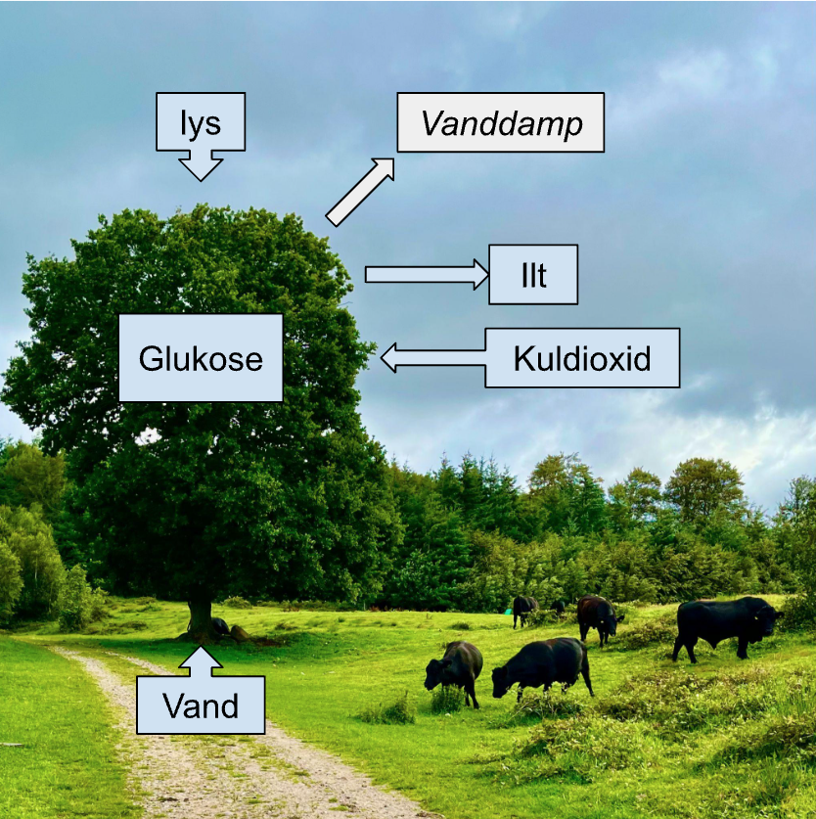
Opgave:
- Find 3 forskellige ting i naturen I kan bruge som repræsentanter for atomerne: Kulstof, Ilt og Hydrogen.
- Byg venstre side af reaktionsligningen med de ting I har fundet. (Vis det til underviseren, inden i går videre)
- Byg nu højre side af reaktionsligningen, uden at hente nye ting.
- Brug jeres erfaring til at konkludere hvilken regel der gælder for reaktionsligninger.

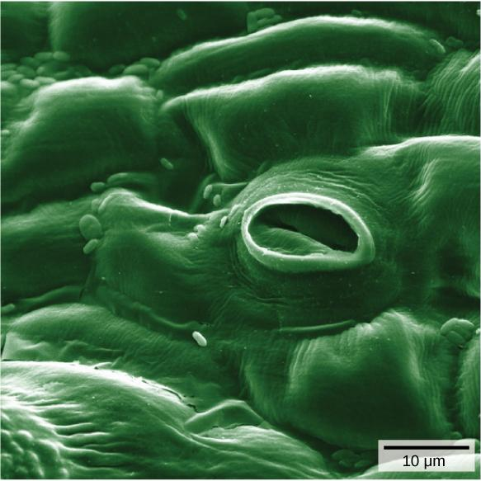
Stomata - planternes “mund”.

Stomata kan ses i et lysmikroskop. Dette billede er taget med et elektronmikroskop, som kan vise langt mindre detaljer.

Billedets bredde svarer til tykkelsen på et hår.
(openstax.org)

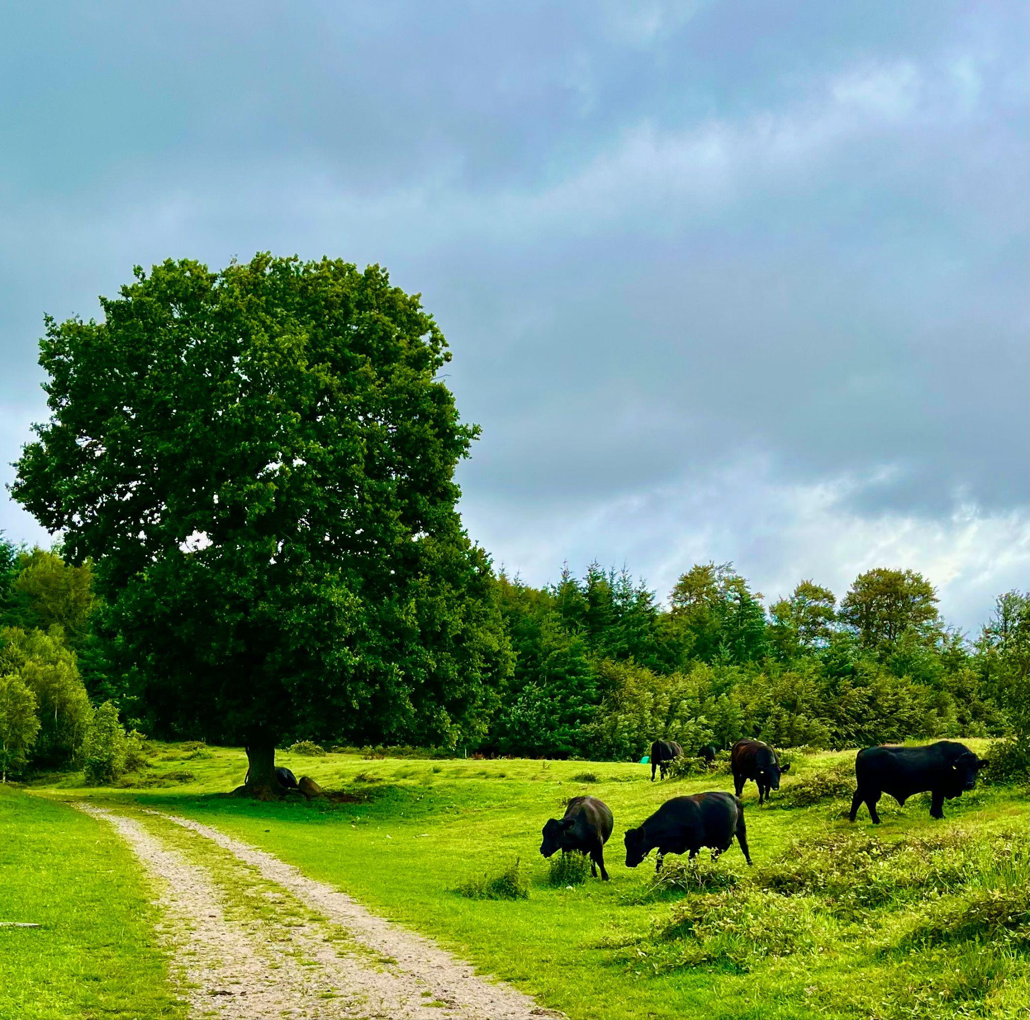
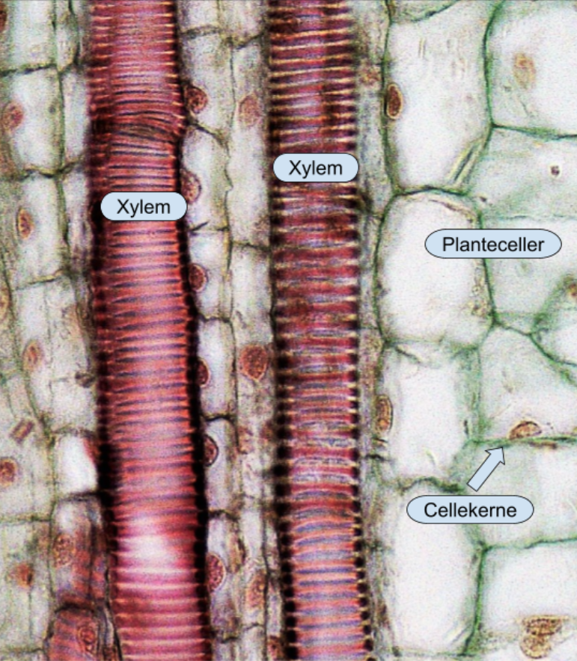
Rødder
Jord
Stamme
Grene
Blade

-15 bar
-10 bar
- 5 bar
- 2 bar
0 bar

En trykforskel på 1 bar svarer omtrent til trykket fra en
10 m høj vandsøjle.

